Федеральная образовательная программа дошкольного образования
Переход ДОУ на ФОП ДО
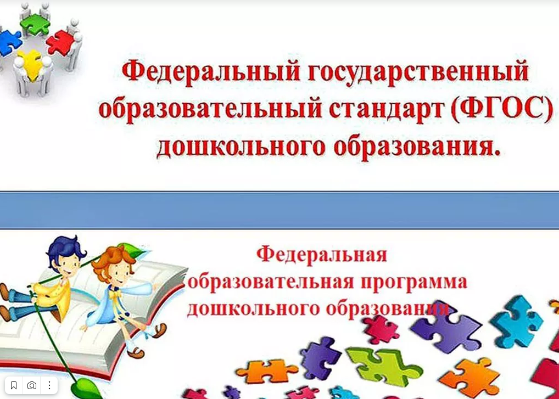
С 1 сентября 2023 года в соответствии с Приказом Министерства Просвещения Российской Федерации от 25.11.2022 № 1028 "Об Утверждении Федеральной образовательной программы дошкольного образования" дошкольные образовательные учреждения начнут работать по новой федеральной образовательной программе – ФОП ДО.
Федеральная программа вводит базовый уровень требований к объему, содержанию и результатам работы с детьми в детских садах и позволяет реализовать несколько основополагающих функций дошкольного уровня образования:
- обучение и воспитание ребенка дошкольного возраста как гражданина Российской Федерации, формирование основ его гражданской и культурной идентичности на соответствующем его возрасту содержании доступными средствами
- создание единого ядра содержания дошкольного образования (далее – ДО), ориентированного на приобщение детей к традиционным духовно-нравственным и социокультурным ценностям российского народа, воспитание подрастающего поколения как знающего и уважающего историю и культуру своей семьи, большой и малой Родины;
- создание единого федерального образовательного пространства воспитания и обучения детей от рождения до поступления в общеобразовательную организацию, обеспечивающего ребенку и его родителям (законным представителям) равные, качественные условия ДО, вне зависимости от места проживания.
Федеральная программа позволит объединить обучение и воспитание в единый процесс на основе традиций и современных практик дошкольного образования, подкрепленных внушительным объемом культурных ценностей.
Педагогический коллектив МДОУ «Детский сад № 26» на педагогическом совете ознакомился с Федеральной образовательной программой дошкольного образования, Дорожной картой ФОП ДО и необходимостью приведения в соответствие с ФОП ДО своей основной образовательной программы не позднее до 1 сентября 2023 года (п. 4 ст. 3 Федерального закона от 24.09.2022 № 371-ФЗ)
Федеральная образовательная программа определяет базовые объем, содержание, планируемые результаты дошкольного образования, которому должны соответствовать образовательные программы во всех детских садах с 1 сентября 2023 года (п. 4 ст. 3 Федерального закона от 24.09.2022 № 371-ФЗ).
Федеральная программа включает три раздела: целевой, содержательный и организационный. В пояснительной записке целевого раздела разработчики сформулировали одну цель федеральной программы и восемь задач. Акцент они сделали на духовно-нравственных ценностях российского народа, исторических и национально-культурных традициях. Пояснительная записка содержит принципы ФОП ДО, на основе которых педагоги должны выстраивать работу с детьми.
Нормативные документы
Приказ Минпросвещения России от 25 ноября 2022 г. № 1028 «Об утверждении федеральной образовательной программы дошкольного образования» (Зарегистрировано в Минюсте России 28 декабря 2022 г. № 71847)
Приказ Минпросвещения России от 1 декабря 2022 г. № 1048 «О внесении изменений в Порядок организации и осуществления образовательной деятельности по основным общеобразовательным программам - образовательным программам дошкольного образования, утвержденный приказом Министерства просвещения Российской Федерации от 31 июля 2020 г. № 373» (Зарегистрировано в Минюсте России 12 января 2023 г. № 71978)

Материалы для ознакомления:
- Федеральная образовательная программа дошкольного образования
- Презентация "Федеральная образовательная программа дошкольного образования: изучаем, обсуждаем, размышляем"
- Вебинар "Федеральная образовательная программа дошкольного образования: изучаем, обсуждаем, размышляем"
- Вебинар "Федеральная образовательная программа ДО как стратегический ориентир образовательной политики"
- Презентация "Федеральная образовательная программа ДО как стратегический ориентир образовательной политики-2023"
- ФОП ДО
Памятка для Родителей о внедрении ФОП ДО
Что такое ФОП | ФОП (или ФООП) ДО – федеральная образовательная программа дошкольного образования
Какая цель у внедрения ФОП | Организовать обучение и воспитание дошкольника как гражданина Российской Федерации, формировать основы его гражданской и культурной идентичности доступными по возрасту средствами;  ·создать единое ядро содержания дошкольного образования;  ·создать единое федеральное образовательное пространство воспитания и обучения детей, которое обеспечит и ребенку, и родителям равные, качественные условия дошкольного образования, вне зависимости от места проживания
Что входит в ФОП | Учебно-методическая документация:  ·федеральная рабочая программа воспитания;  ·федеральный календарный план воспитательной работы;  · примерный режим и распорядок дня групп.  Единые для Российской Федерации базовые объем и содержание дошкольного образования, планируемые результаты освоения образовательной программы
Что будет обязательным для всех детских садов | ФОП ДО определяет объем, содержание, планируемые результаты обязательной части образовательной программы дошкольного образования, которую реализует детский сад. Обязательной к выполнению станет и федеральная рабочая программа воспитания, и федеральный календарный план воспитательной работы
Как будут применять ФОП | ФОП станет основой для разработки образовательной программы детского сада. Детские сады сохраняют право разработки собственных образовательных программ, но их содержание и планируемые результаты должны быть не ниже, чем в ФОП
Когда детские сады перейдут на ФОП | Переход на ФОП запланирован к 1 сентября 2023 года

МАТЕРИАЛЫ ДЛЯ РОДИТЕЛЕЙ И ПЕДАГОГОВ
Скоролупова Оксана Алексеевна презентация с вебинара "Корректируем образовательную программу детского сада: ориентир на ФОП дошкольного образования" ПОСМОТРЕТЬ

